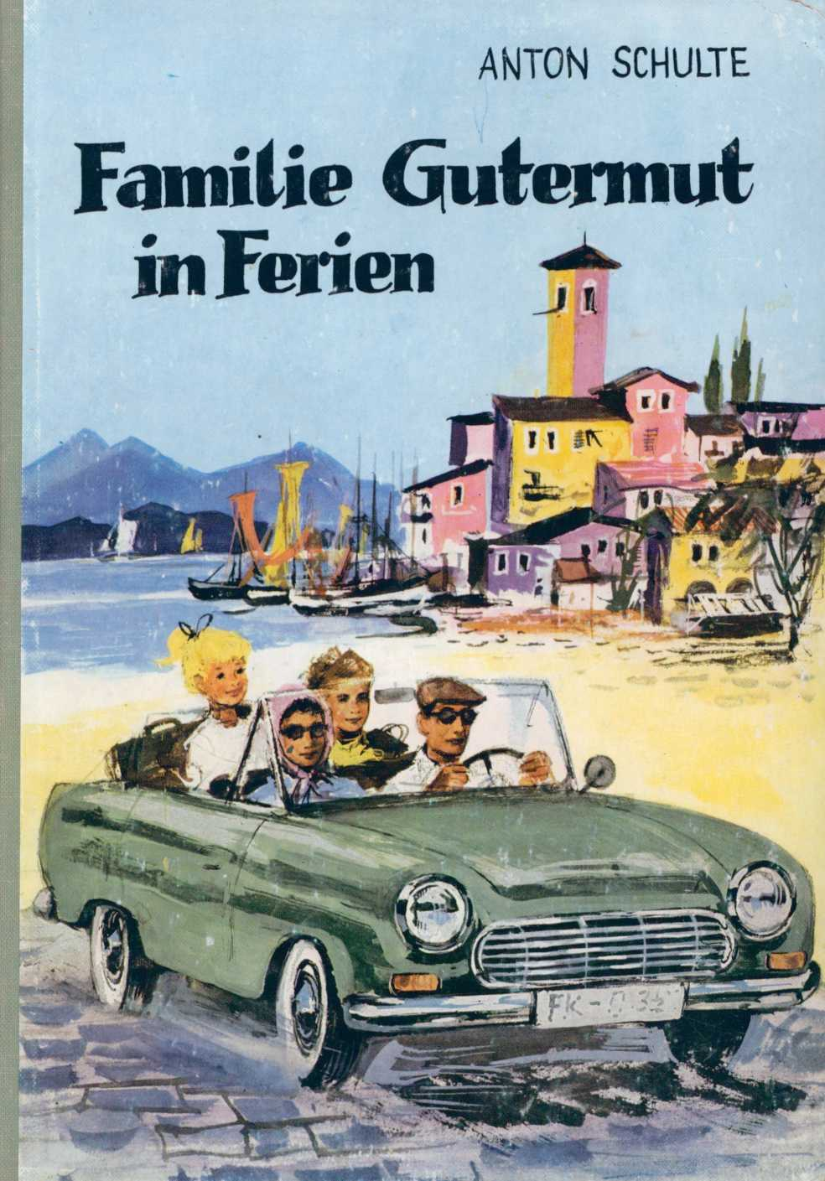

ANTON SCHULTE

Familie Gutermut in Ferien

Mit Zeichnungen von Walter Rieck

Verlag Joh. Brendow & Sohn



41 Duisburg-Ruhrort, Postfach 276

1964

Alle Rechte Vorbehalten

Gesamtherstellung: Joh. Brendow & Sohn, 41 Duisburg-Ruhrort  
Umschlag und Textzeichnungen: Walter Rieck

Inhalt

Familie Gutermut 6

Schlechte Kirschen 7

Die Beinschmerzen 8

Uber das Fortleben der Maikäfer 9

Der Stein, der ins Wasser fiel 11

Die Reise nach Italien 13

Nur keine Angst haben 15

Das Bergdorf 17

Schnurrifax 19

Kommt dann die Flut? 20

Ein Besuch in Venedig 22

Besuch in Aquileia 24

Eine giftige Sache 27

Auf dem Schulweg 28

Der Wolf 30

Die erste Schlittenfahrt 31

Die Hosenbremse 32

Die große Erwartung 34

Weihnachten 35

Ein Klumpen Blei 37

Ein Wegweiser 38

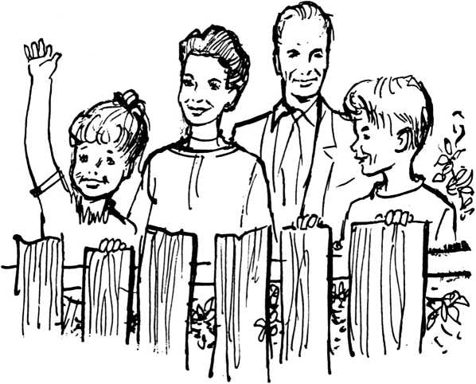

Familie Gutermut

Na, in diesem Band passiert ja wieder allerhand Unerwartetes und Aufregen­des. Denn Gutermuts fahren in Ferien. Und das ist immer eine feine Sache.

Ihr könnt aber auch manche Geschichte lesen, die nachdenklich stimmt. Vater und Mutter Gutermut sind immer bemüht, ihre Kinder richtig zu erziehen, damit sie für das spätere Leben tüchtig werden.

Vater und Mutter Gutermut könnte es überall geben. Vielleicht erkennt ihr in ihnen eure eigenen Eltern wieder. Sie haben sich sehr lieb, und das merken die Kinder, Heinz und Elke, sehr gut. Vielleicht fällt es ihnen deshalb leicht, den Eltern zu gehorchen?

Und Heinz und Elke? Die beiden sind zwei richtige Quecksilber. Sie verüben zwar manchen dummen Streich, und manchmal zanken sie sogar miteinander; doch wo passiert das nicht?

Aber daß sie sich immer wieder schnell vertragen und aus ihren Fehlern lernen, das ist das Gute dabei. Und wie sie das machen? Am besten lest ihr es selber einmal nach. . .

Schlechte Kirschen

Oh, was schnitt Heinz für ein saures Gesicht, als er ins Wohnzimmer kam. Er rannte gleich wieder hinaus und spülte sich den Mund aus. Dabei gurgelte er die Tonleiter hinauf und hinunter.

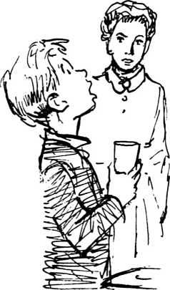

„Brrr, Mutti“, rief er, als Frau Guter- mut in die Küche trat, „die Kirschen sind ja sdilecht!“ „Allerdings“, entgegnete die Mutter, „die kannst du in den Abfalleimer schütten. Das Glas ist aufgegangen, und nun sind die Kirschen verdorben." „Das hättest du mir aber auch vorher sagen kön­nen, Mutti!“ Heinz war entrüstet. „Ich wüßte nicht warum, Junge, denn ich hatte dir ja gar nicht erlaubt, hier in der Küche aus Gläsern und Töpfen zu probieren.“ „Ich hatte aber solch einen Hunger. Essen wir denn nicht bald?“ „Doch, Heinz, so­fort. Und was ich auf den Tisdt bringe, wird dir bestimmt bekommen.“

„Meinst du, daß ich mir an den blöden Kirschen den Magen verdorben habe?“ Die Mutter schaute ihren Jungen von der Seite an und meinte lächelnd: „Von ein paar Kirschen wohl nicht, aber wenn du das ganze Glas leergegessen hättest, wäre dir bestimmt übel geworden. Übrigens wird einem nicht nur von solchen Kirschen schlecht!"

„Wovon denn noch?“ fragte Heinz er­staunt. „Nun, schlechte Kirschen verderben den Magen, das ist dir klar, nicht?“ Heinz nickt verständnisvoll mit dem Kopf. „Nun — in deiner Schulmappe habe ich einige Hefte gefunden . . .“ Da schaute Heinz seine Mutter an und blickte dann zu Bo­den, so, als hätte er dort etwas sehr Wert­volles verloren. Die Mutter aber fragte weiter: „Was meinst du, Heinz, ob diese Hefte besser sind als die Kirschen, von de­nen du eben genascht hast?“

„Was ist denn schon dabei, wenn ich nur mal so hineinschaue?“ meinte Heinz klein­laut. „Mal hineinschauen ist so, wie schlechte Kirschen probieren, öfter solche Hefte lesen verdirbt zwar nicht den Magen, aber das Herz. Wem gehören die Dinger eigentlich?“ „Dem Karl, der sitzt neben mir.“ „Dann gib sie ihm zurück!“ ver­langte die Mutter mit Nachdruck. Und freundlicher fügte sie hinzu: „Ich kaufe dir statt dessen ein Buch, das dir helfen wird, ein rechter Mann zu werden, der auf den Wegen Gottes geht.“

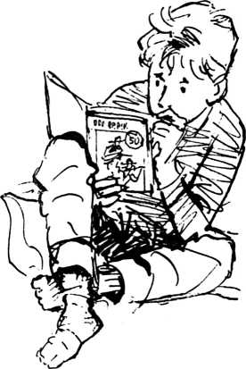

Die Beinschmerzen

Es war am Montagmorgen, kurz nach 6.00 Uhr. „Muttiiiii — Muttiiiii!“ brüllte Heinz aus seinem Bett. Bestürzt lief die Mutter ins Kinderzimmer, wo Heinz die Zudecke abgeschüttelt hatte und mit schmerzverzerrtem Gesicht sein linkes Bein festhielt.

„Was ist denn, Heinz?“ fragte die Mut­ter, und man sah ihr den Schreck an, den sie bei dem Geschrei bekommen hatte.

„Mein Bein, mein Bein!“ wimmerte Heinz.

„Was ist denn mit deinem Bein?“ er­kundigte sich der Vater, der nun auch ins Zimmer trat, um die Ursache des Gezeters zu erforschen.

„Ich weiß nicht, es tut so weh.“

„Zeig mal her!“

Der Vater setzte sich auf den Rand des Bettes und befühlte das Bein. Es war ganz still im Zimmer. Heinz verzog zwar noch das Gesicht, doch er stöhnte nicht mehr.

„Ich glaube, es geht dir schon etwas bes­ser“, meinte nun der Vater.

„Ja, etwas —“, kam es zögernd von Heinz' Lippen.

„Und weißt du“, fügte der Vater streng hinzu, „wenn wir zwei uns jetzt einmal die Aufgaben anschauen, vor denen du heute morgen Angst hast, dann sind die Schmerzen bestimmt ganz weg.“

Heinz schaute verlegen auf sein Bein. Er machte wirklich keinen besonders ge­scheiten Eindruck dabei.

„Na, wo drückt dich denn der Schuh?“ forschte der Vater weiter. „Was für eine Arbeit schreibt ihr heute?“

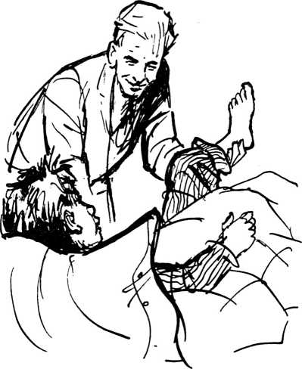

„Ach, ich kann das mit den Brüchen nicht.“ Dabei griff Heinz nach dem Heft, das vom Abend her noch auf dem Nacht­tisch lag, und zeigte dem Vater die Auf­gaben.

„Elke“, befahl der Vater seiner Tochter, die mit großen Augen in ihrem Bett saß und staunend überlegte, was nun wohl passieren würde, „hole einen Apfel und ein Messer!“

Nun zerschnitt der Vater den Apfel in Hälften, Viertel, Achtel und Sechzehntel. Daran erklärte er Heinz die Bedeutung von Zähler und Nenner.

Beim Frühstück wurde Heinz noch ein­mal ermahnt, in jedem Fall zur Wahrheit zu stehen, auch wenn das Lügen einfacher erscheine. „Du weißt doch, daß Gott unser Herz in- und auswendig kennt“, sagte der Vater. Heinz aber bewegte noch eine ganz andere Frage.

Er schaute einige Male von seinem Tel­ler flüchtig zum Vater hinüber und fragte dann zaghaft: „Du, Vati, wie hast du daseigentlich gemerkt, daß ich keine richtigen Beinschmerzen hatte?“

Bevor der Vater eine Antwort geben konnte, sagte die Mutter mit einem ver­schmitzten Lächeln: „Weißt du, Heinz, dein Vater ist auch einmal zur Schule ge­gangen und hat das Bruchrechnen lernen müssen. Ganz ohne Beinschmerzen ging das früher anscheinend auch nicht!“

Über das Fortleben der Maikäfer

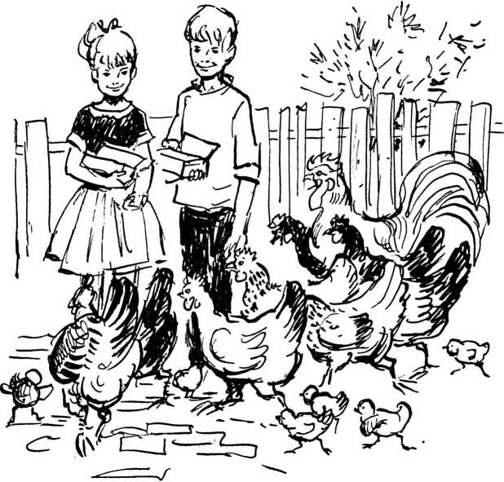

„Ein Maikäfer, ein Maikäfer!“ rief Elke über den Hof. „Hiiiii, er krabbelt in mei­nen Händen!“ Sie schüttelte sich am gan­zen Körper, aber die Hände hielt sie fest zusammen, damit der Käfer nicht weg­fliegen konnte.

„Zeig doch mal her!“ forderte Heinz, der auf Elkes Geschrei hin die Schularbei­ten liegengelassen hatte und auf den Hof geeilt war. Er setzte den Maikäfer auf seine flache Hand und sagte: „Den lassen wir fliegen.“ — „Nein!“ protestierte Elke,

und ihre Augen funkelten. „Ich will ihn in meiner Puppenstube in den kleinen Kasten setzen.“

„Aber Elke“, mahnte Heinz, „das ist doch Tierquälerei. Er muß doch frische Luft haben und sein Futter suchen. Die Maikäfer wohnen auf Bäumen, und da ge­hören sie auch hin."

Der Maikäfer krabbelte auf Heinz' Hand hin und her; an den Fingern richtete er sich auf, fiel um und lag plötzlich auf dem Rücken. Er strampelte mit den Bei­nen und konnte sich selbst nicht wieder umdrehen. Da half Elke ihm, und sicher hat der Maikäfer sich darüber gefreut, daß er nun wieder auf den Füßen stehen konnte.

„So, Maikäfer, jetzt flieg“, befahl Heinz entschlossen, „flieg davon!“ Dabei warf er ihn in die Höhe und dachte, der dicke Brummer würde sofort auf und davon schnurren. Aber, o Schreck, er fiel in den Hühnerhof! Und ehe die zwei sich ver­sahen, kam ein Huhn und fraß ihn auf. Elke schrie laut, und Heinz stand wie ver­steinert am Zaun.

„Das habe ich nicht gewollt, das habe ich wirklich nicht gewollt!“ stammelte er im­mer wieder vor sich hin.

Elke lief weinend ins Haus und klagte der Mutter ihr Leid. Es dauerte lange, bis die Mutter ihr klarmachen konnte, daß alle Vögel von Insekten und Käfern leben. Elke war kaum zu trösten.

Einige Zeit später kam sie wieder in die Küche und wollte wissen, ob der Maikäfer denn nun im Himmel oder in der Hölle sei. Heinz, der in der Nähe saß, tippte an seine Stirn und las in seinem Buch weiter. Die Mutter aber hatte diese Bewegung ge­sehen und meinte: „Nun, Heinz, wenn die Frage so einfach ist, dann kannst du sie uns ja beantworten." Heinz zögerte kei­nen Augenblick. „Das ist doch ganz ein­fach“, sagte er, „für Menschen gibt es die Ewigkeit, für Tiere nicht.“

„Warum aber kommen denn die Tiere nicht in den Himmel?“ fragte Elke weiter.

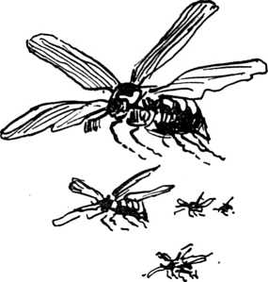

Da geriet Heinz ins Stottern und brachte nichts Gescheites mehr heraus. Er merkte, daß er Elke zu früh den Vogel gezeigt hatte.

Mutter Gutermut aber holte die Kinder­bibel vom Schrank und las den beiden vor, wie Gott die Pflanzen und dann die Tiere geschaffen hat. Als aber der Mensch ge­schaffen wurde, sagte Gott: Lasset uns einen Menschen machen, ein Bild, das uns gleich sei.

„Seht ihr“, sagte die Mutter, „Gott machte den Menschen aus Erde, aber er gab ihm den Odem des Lebens ein. Der Mensch gehörte also zur Erde, denn sein Leib war von der Erde genommen. Er gehörte aber auch zum Himmel, denn seine Seele kam von Gott. Er allein war nach dem Bilde Gottes geschaffen; kein anderes Wesen, kein Tier und keine Pflanze, sondern nur der Mensch. Die Tiere waren für den Men­schen da; der Mensch sollte über sie herr­schen. So war Adam ein König, ein König über die Tiere.

Gott aber ist unser König; denn wir sind nach seinem Bild gemacht. Gott hat unse­ren Leib von der Erde genommen, aber unsere Seele für den Himmel bestimmt. Deshalb tragen wir auch eine große Ver­antwortung: wir sollen nicht nur für die Dinge dieser Erde, sondern für Gott leben.“

Der Stein, der ins Wasser fiel

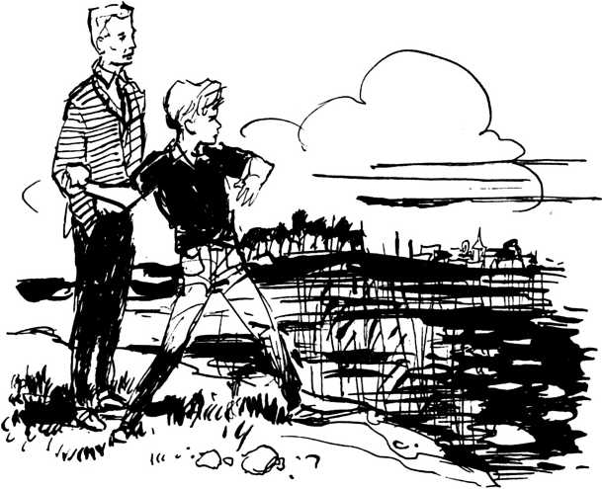

Platsch! machte es. Der Stein war ins Wasser gefallen. Es war ein großer Brok- ken gewesen, den Heinz an der Böschung gefunden und fast bis in die Mitte des Teiches geschleudert hatte.

Nun hatte er einen neuen Stein entdeckt, der noch dicker war. Und gerade als er ihn mit aller Kraft ins Wasser werfen wollte, hörte er Schritte hinter sich. Der Vater kam. Heinz ließ den Stein sofort fallen; denn er war mit einem schlechten Gewissen aus dem Haus gegangen.

„Na, willst du nicht werfen?“ fragte der Vater, „oder schaffst du ihn nicht bis in die Mitte?“

Heinz war verlegen. Und als der Vater den Stein nahm und ihn mitten in den Teich schleuderte, konnte er sich doch nicht recht freuen. Natürlich war das schön, mit dem Vater Steine in den Teich zu werfen. Aber es war zu Hause wieder einmal etwas anders gegangen, als es hatte gehen sollen.

Elke und Heinz hatten wieder einmal „Bruderliebe“ mit „Bruderhiebe“ verwech­selt. Heinz hatte Elke an ihrem Pferde­schwanz gezogen, und Elke hatte ihn in die Hand gebissen. Oder hatte Heinz doch recht? Hatte nicht eigentlich Elke angefan­gen mit ihren spitzen Bemerkungen, die Heinz so schlecht vertragen konnte? Auf jeden Fall hörte Heinz immer noch den Krach in seinen Ohren. Er hatte sich schleu­nigst dünn gemacht, als der Vater nach Hause gekommen war.

Jetzt saß Heinz am Teichrand. Er drehte einen Stein hin und her und nahm ihn ab­wechselnd in die linke und dann wieder in die rechte Hand. Wie geistesabwesend schaute er auf die Seerosen, die mit ihren Blättern flach auf dem Wasser lagen und ihre Blüten über die Wasseroberfläche rede­ten. Er wartete auf die Standpauke, die der Vater ihm halten würde. Doch der Vater sagte nur:

„Na, so wirf doch!“ Heinz tat es. Er war heilfroh, daß er überhaupt etwas tun konnte, um die Spannung zu mildern. Platsch! Von der Einschlagstelle bildete sich nach außen hin Wellenring um Wellenring. Nun bedeckten sie fast den ganzen Teich, und der Vater fragte: „Kannst du die Wellen aufhalten?“ — „Nein, die sind doch im Wasser drin“, entgegnete Heinz.

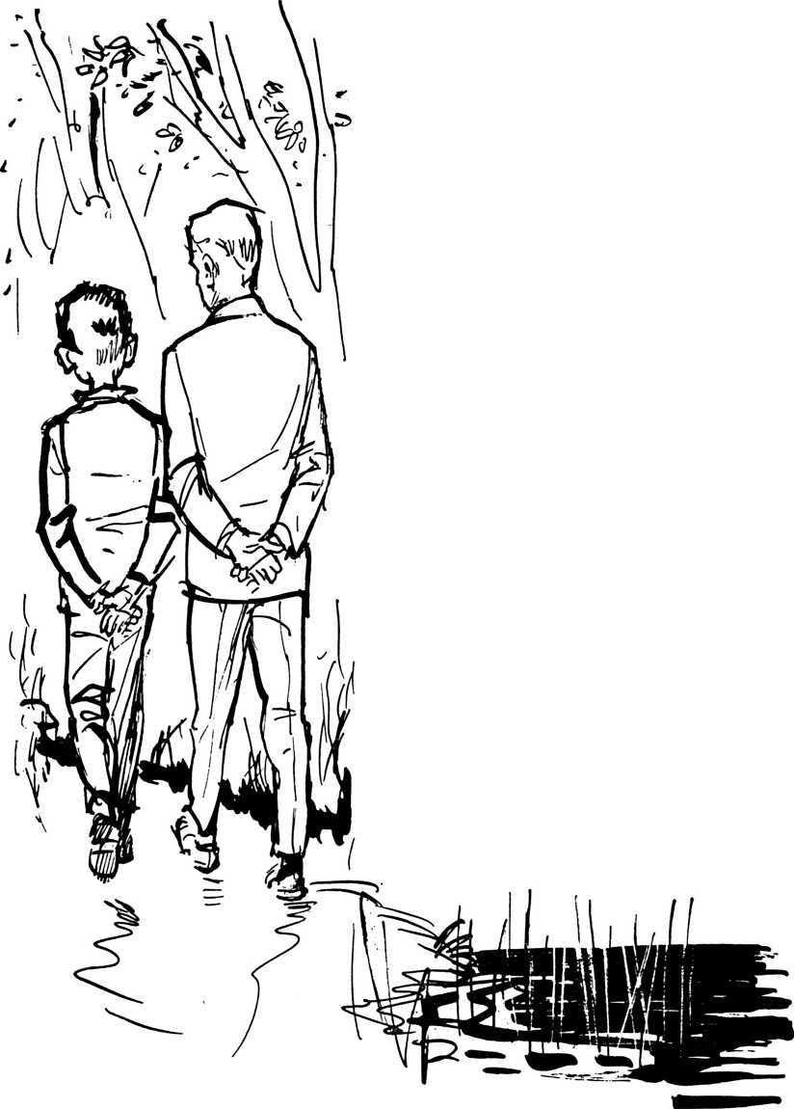

Da schaute der Vater seinen Sohn an. „Ich weiß nicht“, sagte er, „wer heute nach­mittag den Streit in der Küche angefangen hat, aber das mußt du wissen: Ein böses Wort zieht weitere böse Worte nach sich. Aus Zank entsteht immer neuer Zank, so wie sich eine Welle aus der anderen bildet.“

„Aber Elke hat doch angefangen!“ bäumte Heinz sich auf. „Es geht jetzt nicht um Elke, sondern um dich. Dein böses Ver­halten hat weiteres böses Verhalten ausge­löst. Stimmt das?“ — „Ja, Vater.“

„Mehr wollte ich dir nicht sagen. Nur den Leuten, in deren Herzen Frieden ist, werden die Wellen keinen Schaden zufü­gen. Sie sind die wirklichen Friedensstif­ter, und so einer möchtest du doch werden, nicht?“

Der Vater und Heinz haben auf dem Heimweg noch manches miteinander be­sprochen, und vielleicht wirst du auch an so manche Dinge in deinem Leben erinnert, wenn du diese Geschichte gelesen hast. Ent­scheidend ist, zu lernen, daß wir die Wel­len nicht mehr aufhalten können, wenn der Stein erst einmal ins Wasser gefallen ist. Deshalb gilt es aufzupassen, daß es in un­serem Leben keine solchen Steine gibt.

Die Reise nach Italien

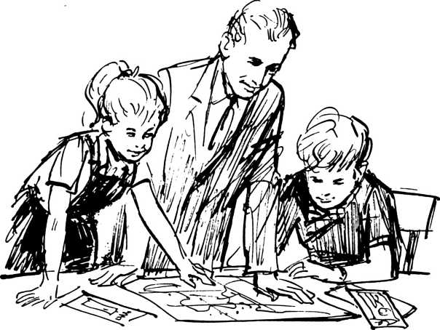

Vater hatte endlich einmal seinen Ur­laub zur Zeit der großen Sommerferien nehmen können. An dem Tag, an dem er diese Nachricht nach Hause brachte, trug er auch einen farbigen Prospekt über Fe­rienwohnungen an der Adria in der Ta­sche. Eine solche Wohnung hat er dann auch gemietet und sich für die Reise das Auto von Onkel Paul geliehen. Vater und Heinz haben auf der Landkarte die Strecke ausgesucht und mit einem Stift markiert, wo sie herfahren wollen. „Ist das eine weite Reise!“ staunte Heinz. Doch Elke meinte, während sie die Landkarte stu­dierte: „Das ist doch bloß ein ganz kleines Stück!“

Mutter Gutermut hatte eine lange Liste angefertigt. Darauf war alles aufgeschrie­ben, was sie mitnehmen mußten. Heinz aber erklärte: „Das ist alles nicht so wich­tig, wenn ich nur meine Badehose mit habe.“ — „Und ich werde schwimmen ler­nen“, rief Elke und ruderte mit den Ar­men in der Luft herum, als wollte sie gleich damit anfangen.

Die Kinder meinten, die Wochen vor den großen Ferien kröchen diesmal noch langsamer dahin als in anderen Jahren. Aber auch die längste Wartezeit geht ein­mal vorbei, und so kam endlich der Tag der Abreise heran.

Uber die Autobahn ging es nach Süden, den Alpen entgegen, dann über die Grenze nach Österreich hinein. Die Tiroler Berg­riesen ragten vor ihnen auf.

„Das ist aber eine tolle Kurve!“ rief El­ke. Und Heinz staunte: „Das ist ja fast ein Kreis!“ Wieder kam so eine scharfe Kehre, die der Vater „Haarnadelkurve“ nannte. „Wie bei einer Haarnadel, Elke, siehst du?" erklärte die Mutter, und schon wie­der ging es in eine spitze Kehre. Vor jeder Kurve stand ein Schild. „Fünfte Kehre“, hatten sie soeben gelesen. „Wieviele Kur­ven mag dieser Paß wohl haben?“ stöhnte der Vater. Und Heinz schaute schnell auf der Landkarte nach. Es waren über zwan­zig-

„Warum mußten wir denn vorhin an der Straße Geld bezahlen?“ fragte Elke.

„Alle Autos müssen hier Maut entrichten“, erwiderte Heinz, als ob es sich um etwas für ihn ganz Alltägliches handelte. „Aber warum denn?“ wollte Elke wissen.

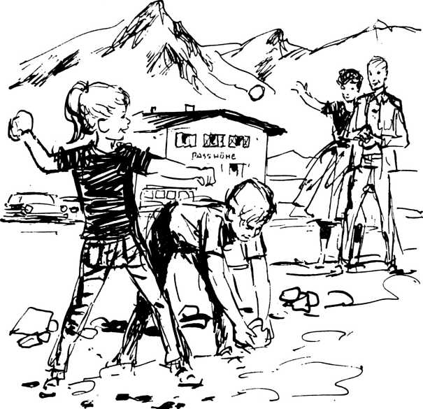

Während der Vater seine Aufmerksam­keit ganz auf die Straße richtete, erklärte die Mutter, daß es viele Arbeitskräfte er­fordere und viel Geld koste, eine solche Paßstraße über die Alpen zu bauen und in Ordnung zu halten. „Die Maut ist eine Straßenbenutzungsgebühr, die jeder bezah­len muß, der hierherfährt.“

Es war eine Weile still im Auto. Immer höher kamen sie hinauf und immer besser konnten sie die schneebedeckten Berge sehen.

Heinz dachte darüber nach, warum der Schnee dort oben nicht schmolz. Doch El­kes Gedanken bewegten sich viel weiter unten im Tal. Das erfuhren die Insassen des Wagens aber erst nach einer Weile, als Elke erklärte: „Das ist ja auch viel Arbeit, wenn ich jede Woche den Gehsteig zu

Hause fegen muß. Ich werde jetzt auch Maut nehmen. Jeder, der bei uns zu Hause vorbeigeht, muß mir zehn Pfennig bezah­len.“ Auf diese Erklärung erfolgte zunächst ein großes Staunen, dann ein noch größeres Gelächter. Vater Gutermut hätte vor La­chen beinahe die nächste Kurve falsch an­gesteuert.

Heinz überlegte nun sofort die Einfüh­rung einer Treppenbenutzungsgebühr. Aber da erklärte der Vater, daß weder die Treppe noch der Gehsteig den Kindern ge­hörten und warnte: „Wenn ihr so weiter­macht, dann könnt ihr gleich euer Taschen­geld bei mir abliefern, dafür, daß ich euch im Auto mitnehme.“ Da wurden sie schnell einig, daß lieber alles so bleiben sollte, wie es war. Heinz fiel noch rechtzeitig ein, daß die Mutter schließlich auf den Gedanken kommen könnte, ihm die Butterbrote zu verkaufen, und dann würde er sich nie mehr richtig satt essen können.

Alle diese Überlegungen waren miteinem Schlag vergessen, als plötzlich neben ihnen in einer Talmulde ein Schneefeld auf tauchte. „Schnee, mitten im Sommer!“ rief Heinz, und Elke klatschte in die Hän­de. „Könnten wir hier nicht etwas anhal- ten?“ erkundigte sich die Mutter. „Wir können nicht nur, wir müssen“, antwortete der Vater. Bei der ständigen Fahrt berg­auf war die Temperatur des Kühlwassers fast auf 100 Grad angestiegen. In der Nähe war ein Parkplatz, auf dem schon andere Wagen mit aufgeklappter Motor­haube standen.

Es gab eine richtige Schneeballschlacht. Wenn der Schnee auch an der Oberfläche etwas schmutzig war, so waren die Bälledafür um so härter. Dann ging die Fahrt weiter bergan. Auch durch einen Tunnel kamen sie. Nun waren sie schon über 2000 Meter hoch und konnten weit ins Tal hinuntersehen.

„Wie herrlich sieht doch die Welt von oben aus. Wie klein und winzig erscheinen die Dinge, die einem unten so riesig Vor­kommen“, meinte Vater Gutermut. Und die Mutter fügte hinzu, daß Gott wohl in ähnlicher Weise die Dinge in einem ganz anderen Maßstab sehe als wir Menschen. Dinge, die wir für groß halten, können für ihn winzig klein und unbedeutend sein, und unsere scheinbaren Kleinigkeiten sind bei ihm vielleicht von großer Wichtigkeit.

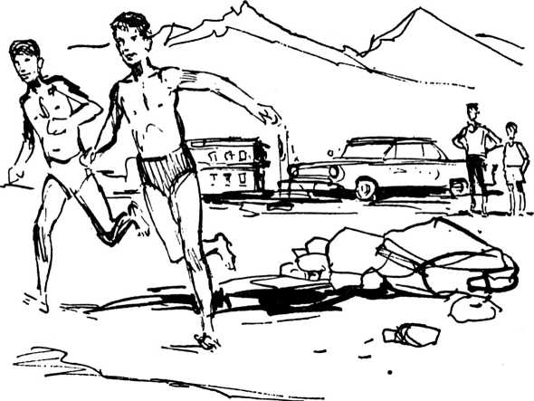

Nur keine Angst haben

Es war stockdunkel im Tunnel, und Va­ter Gutermut schaltete das Autolicht ein. Heinz schob vorsichtig seine Hand unter Vaters Arm hindurch und drückte auf die Hupe. Tuuut! hallte es die feuchten Wände entlang. Der Vater wollte Heinz auf die Finger klopfen, aber er traf daneben. Er

lachte dabei; er hätte nämlich selbst gerne noch einmal gehupt, wenn die Mutter hin­ten nicht schon beim ersten Hupenton so furchtbar aufgeschrien hätte. Aber da war der Tunnel schon zu Ende. Das helle Licht der schneebedeckten Berge tat im ersten Moment den Augen weh.

Sie hatten schon fast eine Höhe von 2500 Metern erreicht, als Mutter sagte: „Es knackt mir in den Ohren.“ Elke konnte nichts knacken hören.

Noch einige Kurven, dann hatten sie die Paßhöhe erreicht. Neben der Straße lag ein kleiner See, und siehe da, zwei junge Männer in Badehosen liefen darauf zu und stiegen, vorsichtig einen Fuß vor den an­deren setzend, ins eiskalte Wasser. Heinz schaute seinen Vater von der Seite an und fragte dann: „Vati, traust du dich auch, hier zu schwimmen?“

„Na, was meinst du?“ gab der Vater mit einem verschmitzten Lächeln zur Ant­wort und fügte hinzu: „Wir haben noch eine weite Fahrt bis ans Meer vor uns.“ — „Ich denke, wir fahren an die Adria?“ rief Elke dazwischen. „Natürlich“, sagte die Mutter, „Adria heißt ja das Meer vor der Ostküste Italiens.“

„Es ist gar nicht mehr weit bis an die Grenze“, verkündete Heinz und zeigte mit dem Finger auf die Landkarte. „Mit dem Finger auf dem Atlas geht es freilich schnell“, mischte sich der Vater ein, „aber die wenigen Zentimeter auf der Karte sind in Wirklichkeit Bergstraßen mit vielen Kurven. Wir fahren jetzt noch ein Stück, und dann legen wir eine Pause ein. Ich habe nämlich mächtigen Hunger. Da be­merkten auch Heinz und Elke, daß sich während der Fahrt in ihrem Magen ein großer Hohlraum gebildet haben mußte, und so waren alle mit Vaters Vorschlag einverstanden.

Heinz und Elke hatten ihre Butterbrote in erstaunlicher Schnelligkeit verdrückt. Sie waren freilich noch nicht satt, aber es ging ihnen darum, die Zeit auszunutzen und die nähere Umgebung zu untersuchen.

Vater und Mutter unterhielten sich über die Tagesordnung, die es für die Tage am Strand einzuteilen galt. Da sie sich nicht sofort einig werden konnten, fanden die Kinder Gelegenheit, unbemerkt zu ver­schwinden.

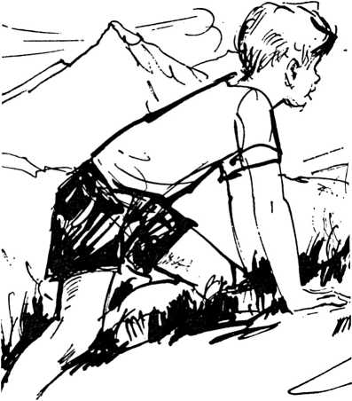

Die Bergwiese hinter dem Rastplatz stieg steil an. Die verschiedensten Blumen, Kräuter und Gräser wuchsen hier. Elke pflückte einen bunten Strauß von Bergblu­men, während Heinz jeden Stein hochhob, um nach Eidechsen und Salamandern Aus­schau zu halten. Dabei hatte er gar nicht auf die Umgebung geachtet. Plötzlich sah er den Parkplatz nicht mehr; er war über eine kleine Bergkuppe hinweggeklettert und stand in einem kleinen Tal. Schnell stieg er wieder in die Höhe. Aber es war nicht die richtige Stelle. Ich hätte doch gleich sehen müssen, daß es der andere Berg war, dachte er, und rannte dorthin. Beim Aufstieg kamen ihm aber doch Zwei­fel, und als er keuchend die Höhe erreicht hatte, stellte er fest, daß er wieder die fal­sche Richtung eingeschlagen hatte. Es sah alles so gleich aus, daß er überhaupt nicht mehr wußte, wohin er sich wenden sollte.

Mit einem Mal fühlte er sich in der un­bekannten Bergwelt sehr einsam. Über den Wiesen und Steinkämmen türmten sich steile Felswände auf. Als Heinz auch beim dritten Mal den Weg nicht fand, spürte er doch jähe Angst in sich aufsteigen.

Sollte er schreien? Er wollte rufen, doch er brachte nur einen komischen, krächzen­den Laut heraus. Da sah er den Vater weit drüben auf einem Felsblock stehen und winken. Oh, wie schnell konnte er da ren­nen!

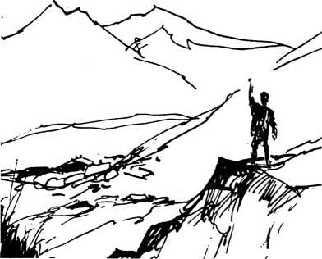

„Wir haben dich schon gesucht“, rief der Vater, „und Mutter hatte Angst um dich, weil du nicht mehr zu sehen warst!“

Heinz aber hatte sich wieder gefangen. Großspurig meinte er: „Was die Frauen immer gleich für Angst haben!“

Das Bergdorf

Die österreichisch-italienische Grenze lag hinter ihnen, und nun ging es ständig berg­ab. Redits und links ragten die Berge noch steil in die Höhe, aber die Straße führte sie immer tiefer hinab ins Tal. Jetzt im Sommer war der Fluß neben der Straße fast ganz ausgetrocknet, nur in der Mitte war ein kleiner Bach übriggeblieben. Im übrigen war das Flußbett mit großen und kleinen Steinen übersät.

„Wie sind denn die vielen Steine hier­hergekommen?“ fragte Elke. Der Vater mußte seine Aufmerksamkeit auf den Wagen und die schmale Bergstraße richten; so erklärte die Mutter den Kindern, daß dieser Fluß sich im Frühjahr, wenn auf den Bergen der Schnee schmilzt, in einen rei­ßenden Wildbach verwandelt. Die zu Tal stürzenden Wassermassen führen dann die vielen kleinen und großen Steine mit sich.

Unterhalb der Paßhöhe stießen sie auf ein Dorf. Wie in allen Gebirgsgegenden lebten die Menschen hier meist ärmlich und gefährlich. Für den Ackerbau war das Kli­ma zu rauh, und Fabriken baute niemand so hoch in den Bergen. Die Menschen ver-

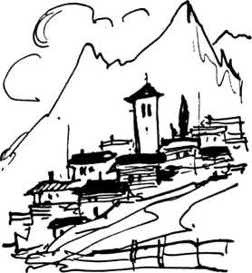

dienten als Holzfäller und Bergführer und mit Viehzucht ihren Lebensunterhalt.

Die Abendsonne strahlte das kleine Dorf hell und freundlich an. Es lag geborgen zwischen Fluß und Berg, doch die meisten Menschen beachteten es überhaupt nicht. Vater Gutermut aber lenkte den Wagen auf die holprige Nebenstraße, die in das Bergdorf hineinführte. Die Häuser standen eng beieinander, und sie sahen aus der

Nähe gar nicht mehr so schön aus wie von weitem. Viele waren alt und verfallen. Die Farbe war abgeblättert, und im Putz klafften weite Risse. Dort in der Haus­türe putzte sich eine Katze, und daneben balgten sich zwei magere Hunde um einen Knochen. Die Straße wurde bedenklich eng. Zum Glück kam ihnen kein Auto ent­gegen. Da fiel Vater Gutermut plötzlich etwas ein, was er einmal in einem Buch ge­lesen hatte. Sofort hielt er Ausschau nach einem besonders baufälligen Haus. Das war nicht allzu schwer, denn verfallene Häuser gab es hier ja genug. Vor der er­bärmlichsten Hütte hielt er an und erklärte: „So, da sind wir, das ist unser Ferienhaus!“ Die Mutter schaute erst etwas verdutzt, doch dann lädielte sie. Die Gesichter der Kinder aber wurden immer länger. Als Va­ter Gutermut nun ausstieg und auf das verfallene Gebäude zuschritt, das eher einem dunklen Stall als einer Ferienwoh­

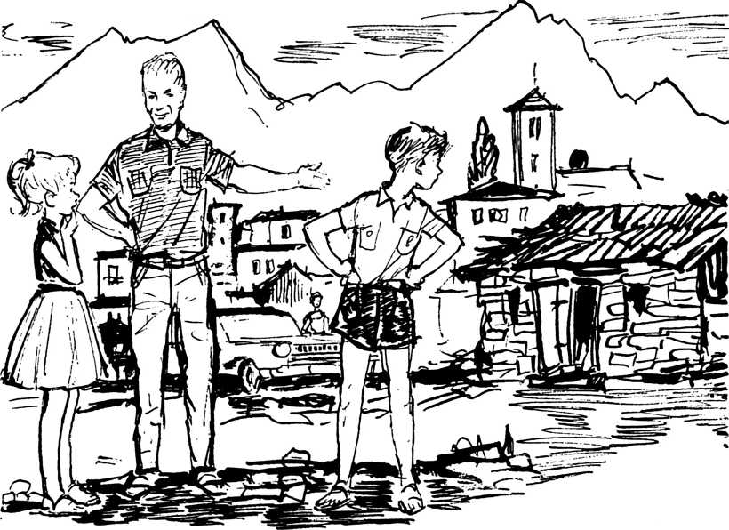

nung glich, rief Elke: „Darin schlafe ich aber nicht!“ Und Heinz blickte entsetzt um sich, als hätte er den Verstand verloren. Doch dann sagte er: „Das gilt nicht! Das kann nicht wahr sein!“ Er schickte einen flehen­den Blick zur Mutter und sagte noch ein­mal: „Nein, das ist nicht wahr!“

Plötzlich hellte sich sein Gesicht auf, und er erklärte triumphierend: „Hier ist ja noch gar nicht das Meer, also können wir auch noch nicht am Ziel sein!“

„Nein“, lenkte nun der Vater ein, „ganz so schlimm wird die Ferienwohnung, die wir gemietet haben, wohl nicht aussehen. Aber viel besser dürfte sie auch nicht sein. Ich habe euch diese hier nur gezeigt, damit ihr nicht denkt, eine Ferienwohnung wäre wie unsere Wohnung zu Hause.“

Erleichtert stiegen die Kinder wieder in den Wagen. Immer weiter ging die Fahrt talabwärts, dann durch eine weite Ebene und schließlich bis ans Meer.

Schnurrif ax

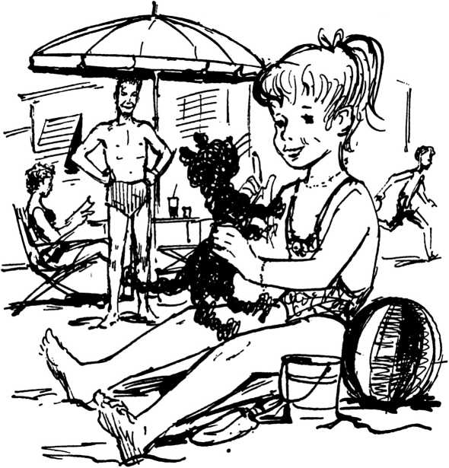

„Ich habe ausgeschlafen“, erklärte Elke morgens kurz vor 6.00 Uhr den erstaunten Eltern. Sie stand in ihrem Schlafanzug mitten im Zimmer und zeigte nicht die ge­ringste Neigung, wieder ins Bett zu gehen. Aber der Vater war noch so müde von der Reise, daß er seine Tochter energisch wie­der ins Bett schickte.

Elke mußte folgen. Sie wäre gerne schon zum Strand hinuntergelaufen, bis ins Meer hinein. Einerseits hatte sie zwar Angst da­vor, anderseits wollte sie all das Neue, das hier auf sie wartete, so schnell wie möglich kennenlernen. Elke konnte einfach nicht mehr schlafen. Jetzt lag sie im Bett und übte Schwimmen. Ihre Pustebacken sahen dabei aus wie die Pausbacken der Engels­figuren auf alten Bildern. Dann schlich sie an das Bett des Bruders und kitzelte Heinz an den Fußsohlen. Der war mit einem Satz aus dem Bett und schimpfte. Es half alles nichts, nun war es auch bei den Eltern mit dem Schlaf vorbei.

Gutermuts bewohnten mit Schnurrifax seit 10 Stunden eine Ferienwohnung an der Adria.

Ach so, ihr kennt Schnurrifax noch nicht! Na, den hätte ich euch längst vorstellen sollen. Elke spielt nämlich seit einiger Zeit nicht mehr mit Puppen, sondern nur noch mit Schnurrifax. Das ist ein Kater aus Wolle, Draht und Stoff. Er ist Elkes er­klärter Liebling, und deshalb mußte er auch mit nach Italien.

Während die Mutter das Frühstück zu­bereitete, Heinz zum Milchholen losge­schickt wurde und der Vater die nähere Umgebung des Häuschens einer ersten Prü­fung unterzog, erzählte Elke ihrem Schnur- rifax, was er nun alles erleben würde:

„Also hör gut zu, Schnurrifax! Hier gibt es nur Sand und Wasser. Das Wasser heißt auch Meer. Ein großes Wasser ist das. Der Sand ist zum Löchermachen da und das Wasser, damit man es hineinschütten kann. Hier gibt es auch Häuser; manche sind zum Wohnen und andere für Geschäfte. Anzuziehen brauchen wir uns nicht, denn wir laufen den ganzen Tag im Badeanzug herum.“

Die Mutter hörte Elkes Zwiegespräch mit dem Kater Schnurrifax, und sie mußte heimlich lachen; denn Elke erzählte alles so, wie es ihr am besten paßte. Beim näch­sten Satz aber konnte sie nicht länger schweigen, denn Elke erklärte ihrem Schnurrifax gerade: „Und das schönste, weißt du, was das schönste ist, Schnurri­fax? Ha, das schönste ist, daß Heinz und ich uns nicht mehr zu waschen brauchen, denn wir baden ja jeden Tag im Meer.“

„Halt“, rief die Mutter dazwischen, „waschen mußt du dich auch hier, Elke. Und zwar jedesmal, wenn du im Meer warst. Das Meerwasser ist ja zudem noch salzig.“

„Ach so“, machte Elke und zog den Mund schief. Doch dann sprudelte es mun­ter weiter: „Und weißt du, Schnurrifax, wir müssen uns, wenn wir aus dem Wasser kommen, immer waschen; denn das Meer ist ja salzig. Wenn es nämlich nicht salzig wäre, gäbe es ja keine Salzheringe, nicht? Die schwimmen auch im Meer, aber nicht gerade da, wo wir baden, weißt du?“

Und Schnurrifax hörte geduldig zu, bis Elke ihre Schilderung unterbrechen mußte, weil sie an den Frühstückstisch gerufen wurde.

Kommt dann die Flut?

Für Heinz war es klar, daß ein Brief an Onkel Paul fällig war. In den letzten bei­den Jahren hatte er die Sommerferien bei Onkel Paul verbracht. Das war sehr schön gewesen. Vor allem im vergangenen Jahr, als die gesamte Familie Gutermut Onkel Pauls Einladung angenommen hatte.

Aber was sollte er ihm jetzt bloß schrei­ben? Oh, er hatte mancherlei zu berichten, aber es war so viel, daß er gar nicht wußte, wo er anfangen sollte. Ob er vielleicht von der Halbinsel erzählte, die sich wie eine spitze Zunge ins Meer vorschob? Oder von den bunten Häusern und den Weingärten? Doch dann fielen ihm die Polizisten ein mit ihren weißen Uniformen. Er dachte an

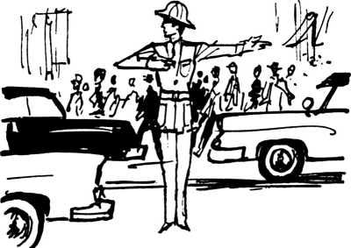

die Eisdielen und Cafes, wo man die Stühle bis dicht an den Bordstein gestellt hatte, so daß man kaum hindurchkommen konnte.

Und da war das Meer mit dem Sand, der so feinkörnig war, daß er sogar für Eieruhren gebraucht werden konnte. Ach,

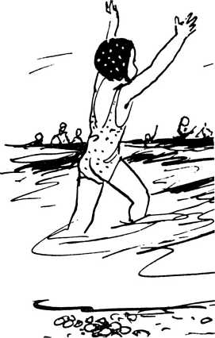

es gab so vieles zu berichten. Im Meer konnte man nicht nur baden, sondern es gab auch viele Tiere darin. Da waren die fünf bis sieben Zentimeter langen Seena­deln, die wie Stopfnadeln aussahen und erstaunlich wendig waren. In einen Spiel­eimer hatte er Krabben gesammelt. Mankonnte sie essen, aber Mutter Gutermut verwahrte sich entschieden dagegen, See­tiere zu kochen.

Ja, es gab viel zu erzählen! Am Strand hatte Heinz auch Muscheln gesammelt und Einsiedlerkrebse gefangen. Diese Krebse werden deshalb so genannt, weil sie wie Einsiedler allein in einer Muschel wohnen. Droht ihnen eine Gefahr, so kriechen sie schnell in die Muschel hinein. Ist die Ge­fahr vorüber, dann strecken sie ihre Sche­ren und Füße heraus und bewegen sich auf dem Meeresboden weiter.

Ja, Heinz könnte auch von der Boots­fahrt schreiben. Das war wirklich ein Er­lebnis gewesen. Das Boot besaß einen Dop­pelrumpf. Die beiden Teile waren durch eine Bank und mehrere Bretter miteinander verbunden. Vati, Mutti, Heinz und Elke waren an Bord geklettert. Der Kater Schnurrifax hatte nicht mitgedurft, weil er das Seewasser so schlecht vertrug. Vater ruderte auf das Meer hinaus, bis Mutti Angst bekam, es könnte zu gefährlich wer­den. Vater Gutermut aber hatte erklärt, daß das Meer jetzt niedrig sei, weil Ebbe

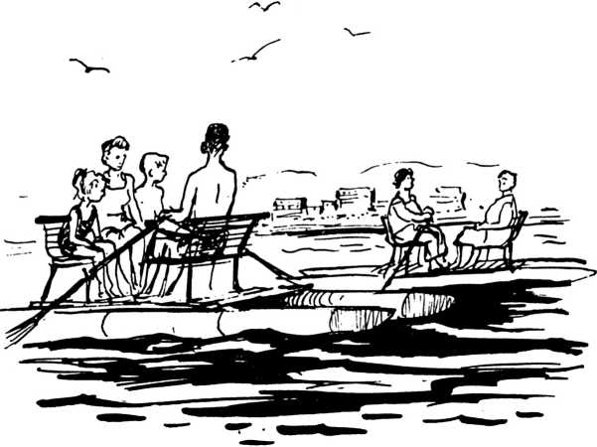

herrsche; erst wenn die Flut käme, steige das Wasser.

Elke hatte ein nachdenkliches Gesicht gezogen. Und als sie an einem Boot vor­überfuhren, auf welchem zwei vollschlanke Damen saßen, hatte sie gefragt: „Vati, wenn die Tanten ins Wasser springen, kommt dann die Flut?“

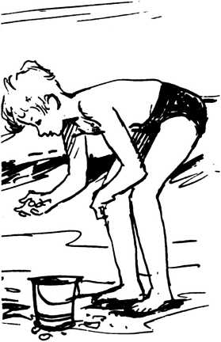

Wie hatten sie da gelacht!

Aber das kann ich doch nicht schreiben, überlegte Heinz, als er an die Körperfülle von Tante Paula, Onkel Pauls Frau, dachte.

Für den nächsten Tag war ein Ausflug nach Venedig geplant. Heinz schob das Schreiben an Onkel Paul noch einmal auf. Vielleicht war es am besten, über die Fahrt nach Venedig zu berichten.

Ein Besuch in Venedig

Das war eine tolle Nacht. Der Sturm brauste über die Halbinsel hinweg, so daß alles, was nicht niet- und nagelfest war, hinweggefegt wurde. Die Pappeln neigten sich immer wieder tief unter der Wucht der Sturmböen. Schon den ganzen Abend über hatte man es in der Ferne wetterleuchten sehen, und in der Nacht waren Blitz und Donner auch über die Halbinsel gekom­men. Elke und Heinz hatten trotzdem fest geschlafen und waren am Morgen ganz überrascht, daß der Himmel von dahin­jagenden grauen Wolken bedeckt war.

Heinz hatte einen kurzen Bummel an den Strand gemacht. Es sah alles so anders aus an diesem Morgen. Das gegenüber­liegende Ufer, das doch viele Kilometer weg war, erschien ihm so nah, als könnte man mit dem Paddelboot ganz einfach hinüberkommen. Die Häuser am jenseiti­gen Ufer, die man sonst kaum erkennen konnte, hoben sich klar und deutlich vom

Hintergrund ab und erschienen groß und gewaltig. Das ist immer so am Meer, wenn es geregnet hat. Nun sah Heinz auf das Wasser hinaus und bemerkte überall weiße Schaumkronen.

Das ist der richtige Tag, um Onkel Paul zu schreiben, sagte er sich. Und so entstand dieser Brief:

Lieber Onkel Paul!

Nun wird es höchste Zeit, daß ich Dir schreibe. Wir sind schon über eine Woche hier an der Adria. Es ist sehr schön. Am Strand gibt es Krabben und Krebse. Das Wasser ist ganz warm. Jeden Tag scheint die Sonne. Nur heute nicht, weil es in der letzten Nacht ein Gewitter gegeben hat. Das Schönste, was ich bis jetzt erlebt habe, war vorgestern die Fahrt nach Venedig.

Morgens um 8.00 Uhr gingen wir hier an Bord. Das Schiff hieß „Italia“. Vier Stunden fuhren wir an der Küste entlang.

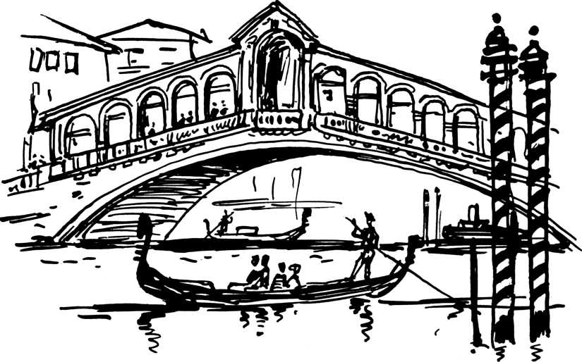

Der Strand leuchtete hell, und dahinter sah man als grünen Streifen das Land. Zuletzt aber wurde es langweilig, immer auf das Meer oder zur Küste hinüberzuschauen. Da haben wir Kapitän und Matrose gespielt. Aber nachher wollte Elke kein Matrose mehr sein, sondern auch Kapitän, und zwei Kapitäne gibt es ja nicht auf einem Schiff.

Wir sind dann unter Deck gegangen und haben durch die Bullaugen geschaut. Weißt Du, die Bullaugen sind die runden Fenster, die man fest verschrauben kann. Elke hat sich an einem zersplitterten Fenster den Finger aufgeschnitten. Der Kapitän kam gerade vorbei und hat ihr einen Verband anlegen lassen. Denk Dir, es wurde Jod auf die Schnittwunde gepinselt, und Elke hat nicht geschrien. Sie hat doch schon viel gelernt.

Es ist nur schade, daß sie doch kein rich­tiger Junge wird. Sie hat mir zwar ver­sprochen, daß sie sich später nicht so be­malt und lackiert wie die anderen großen Mädchen, aber wer weiß, ob eine Frau ihr Wort hält.

Mittags waren wir dann in Venedig. Zu­erst haben wir gegessen. Spaghetti natür­lich, denn wir sind ja in Italien. Weißt Du, Onkel Paul, es war nicht alles so, wie idi es mir vorgestellt hatte und wie man es auf den Bildern sieht. Aber es ist trotzdem wunderschön. Überall die vielen mächti­gen Bauten!

In den Kanälen, durch die wir mit einer Gondel fuhren, schwammen auch Büchsen und Bratkartoffeln. Das Haus von Marco Polo ist ein alter Bau, und das Haus von Casanova ist schon ganz verfallen. Aber es ist ja auch schon lange her, seit diese Leute gelebt haben. Der Marco Polo muß schon ein Kerl gewesen sein. Ich würde auch gerne so weit in der Welt herumkommen wie er.

Was mich am meisten an Venedig inter­essiert hat, waren die Kanäle und die Glas­fabrik. Du weißt ja, daß Venedig eine Stadt im Meer ist. Die eigentlichen Straßen sind die Kanäle. Deshalb sieht man statt Autos Gondeln und Motorboote. Die Ka­näle teilen die Stadt in 118 Inseln auf.

Von einer Insel zur anderen führen kleine und große Brücken. Sie sind wie zwei gegeneinander gelehnte Treppen gebaut, damit die Boote darunter durchfahren können. Von diesen Brücken gibt es über 400 in der Stadt.

Der größte Kanal ist der Kanal Grande. Er sieht aus wie ein großer Fluß, und viele Gondeln und Motorboote, die in dieser Stadt die Omnibusse ersetzen, fahren auf ihm. Der Verkehr ist kaum geringer als auf den Hauptstraßen anderer Städte.

Von einem solchen Kanal aus fuhren wir mit einer Gondel zur Glasfabrik. Vater sagte: „Wenn man schon in Venedig ist, muß man auch mit einer Gondel gefahren sein.“ Ich bin froh, daß ich so einen Vater habe. Der Weg zu der Insel, auf der die Glasfabrik Murano steht, führte über ein offenes Wasser und an der Friedhofsinsel vorbei. Am Rande des Friedhofs wuchsen direkt hinter der hellen Mauer hohe dunkle Zypressen.

In der Glasfabrik konnten wir sehen, wie Glas hergestellt wird. Es wird aus Pottasche und Sand bei einer Hitze von 800 Grad zusammengeschmolzen. Das flüs­sige Glas wurde wie ein kürbisgroßer, glü­hender Tropfen an einem Stab aus dem Ofen herausgeholt. Durch Drehen und Bie­gen entstanden die schönsten Formen. Ein Mann erklärte uns, daß die rote Farbe des

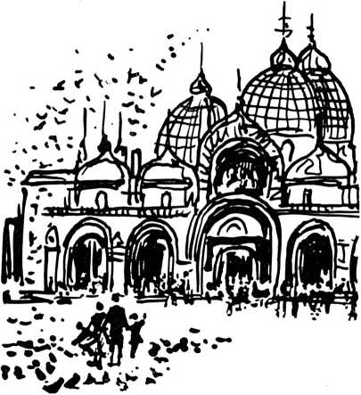

Glases durch Zusatz von Kupfer entstehe. Die Zeit war viel zu kurz, um alles anzu­sehen. Zum Schluß wurden wir in einen Ausstellungsraum mit vielen Vasen ge­führt, die sehr schön und kostbar, aber auch teuer waren.

So, das ist der längste Brief meines Le­bens geworden. Aber es ist ja ein Urlaubs­brief und ein kleiner Trost dafür, daß wir dieses Jahr die Ferien nicht bei Dir ver­bringen.

Herzlidie Grüße von Vati, Mutti und Elke und von

Deinem Neffen Heinz.

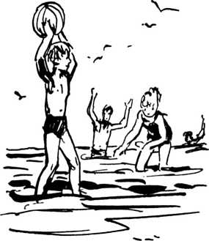

Besuch in Aquileia

Elke und Heinz sind sehr froh, daß sie jeden Tag im Meer schwimmen und am Strand spielen können. Hei, das ist ein Le­ben, daß sie die Schule ganz vergessen ha­ben. Aber alles geht einmal zu Ende. So waren auch für die Familie Gutermut die letzten Ferientage gekommen.

„Alle mal herhören“, sagte der Vater nach dem Abendessen. „Morgen gehen wir nicht an den Strand, sondern unternehmen einen Ausflug nach Aquileia.“ — „Wie heißt das Ding?“ fragte Elke. Der Vater erklärte ihr, daß es sich um eine zweitau­send Jahre alte Stadt handelte und sprach ihr den Namen noch einmal langsam vor: „A-qui-lei-a.“

Früh am nächsten Morgen, als es noch nicht so heiß war, fuhren sie im Auto auf den mit Pappeln gesäumten Straßen nord­wärts. Heinz und Elke saßen auf der hin­teren Sitzbank und sangen einen Vers vor sich hin. „Rechts ‘ne Pappel, links ‘ne Pap­pel, in der Mitte ein Pferdeappel“, und dann lachten sie los, daß sich Mutti die Ohren zuhalten mußte. Zuerst wollte der Vater schimpfen, aber dann fiel ihm ein, daß er das Lied früher auch gesungen hatte. Er erinnerte sich noch an die nächsten Strophen und entschloß sich deshalb, den Kindern lieber etwas zu erzählen.

„Nun paßt auf“, sagte er, „wir fahren jetzt in die Vergangenheit.“ „In die Ver­gangenheit?" staunte Heinz. „Ja, aber nur in Gedanken“, erklärte der Vater.

„Die Stadt Aquileia wurde von den Rö­mern erbaut, noch bevor der Heiland auf die Erde kam. Der Fluß Natissa verbindet sie mit dem Meer, und so bekam die Stadt einen großen Hafen. Schiffe aus fernen 'Ländern brachten kostbare Dinge. Durch den blühenden Handel wurde die Stadt sehr reich, und man baute große Paläste.

Aquileia war natürlich eine heidnische Stadt. Wie überall im römischen Reich wurde der Kaiser als Gott verehrt. Als das Evangelium nach Aquileia gebracht wurde, glaubten viele Menschen an den Herrn Je­sus. Auch hier wird es zuerst Widerstand und später Verfolgung gegeben haben. Aber die ersten Christen hatten ihr Ver­trauen auf Gott gesetzt, und nun half er ihnen auch in ihren Schwierigkeiten.

„Vati, woher weiß man denn das alles?“ fragte Heinz, der aufmerksam zugehört hatte.

„Nun, es gibt Forscher, die an solchen alten Orten nachgraben. Sie finden unter der Erde oft noch Reste aus den früheren Zeiten. Gerade in Aquileia hat man sehr viel zu Tage gefördert. Die Domkirche, die im 11. Jahrhundert gebaut wurde, werden wir nachher sehen. Der kostbare Fußboden dieser Kirche ist viel älter als das Gottes­haus selbst. Er wurde im Anfang des 4. Jahrhunderts gelegt, als viele Menschen sich vom Heidentum lossagten und sich Christus zuwendeten. Diese Menschen lie­ßen sich dann taufen. Wir werden nachher solche alten Taufbecken sehen, die auch bei den Ausgrabungen entdeckt worden sind.“

Bei dieser Unterhaltung verging die Fahrt schnell. Und dann standen sie in der

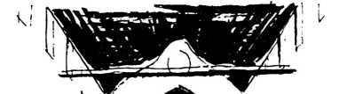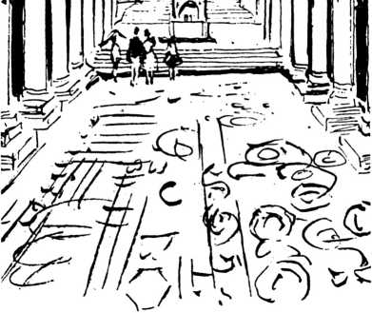

alten Domkirche und betrachteten den Mosaikfußboden, den die Christen der ersten Zeit angefertigt hatten. Millionen von kleinen Sternchen in den verschieden­sten Farben waren zu Bildern zusammen­gelegt worden. Sie stellten Menschen ode'- Tiere dar, aber auch Begebenheiten aus der biblischen Geschichte. Man sah, wie Jona über Bord geworfen wurde und wie das Seeungeheuer ihn verschlang. Auch die Geschichte von Adam und Eva war in klei­nen Mosaiksteinchen dargestellt. Vor dem Bild des guten Hirten blieb Elke lange stehen und schüttelte den Kopf. „Mutti, das Bild ist aber nicht richtig, so hat der Herr Jesus bestimmt nicht ausgesehen.“

„Nein, Elke, sicherlich nicht. Keiner weiß, wie der Herr Jesus ausgesehen hat“,

bestätigte die Mutter. Nun aber meldete sich Heinz zu Wort: „Auf jeden Fall ge­fällt mir dieses Bild vom guten Hirten besser als die Bilder, wo er wie ein Mäd­chen gemalt ist.“

„Es ist doch gut“, meinte der Vater, als sie weitergingen, „daß wir nicht wis­sen, wie der Herr Jesus ausgesehen hat. So kann ihn sich jeder vorstellen, wie er will und wie er innerlich zu ihm steht. Einmal, wenn unsere Reise zu Ende ist — nicht die Italienreise, sondern unsere Lebensreise —, dann werden wir ihn sehen, wie er wirk­lich ist.“

Zwei Tage später kehrten Gutermuts wieder nach Hause zurück. Für Vater und Mutter Gutermut, aber auch für Heinz und Elke begann wieder der Alltag.

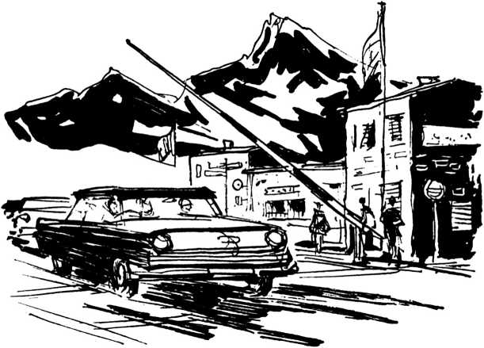

Eine giftige Sache

„Lustig ist das Zigeunerleben, faria, fa- ria, ho!“ Laut und kräftig sangen Heinz und Elke das altbekannte Lied und mar­schierten in den Wald hinein. Zwischen sich trugen sie ein leeres Körbchen. Sie wollten

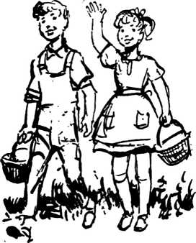

Waldbeeren pflücken. Vater und Mutter folgten in einigem Abstand. Die Kinder sprangen herum, als ob sie auf drei Beinen liefen, aber, o weh, es gab keine Wald­beeren mehr. Einen Strauch nach dem an­deren suchten sie ab, aber es war kaum noch etwas daran.

„Die Zeit ist sicher schon vorbei“, mein­te Heinz, und Elke klagte: „Die Vögel haben sicher die Waldbeeren alle aufgefres­sen.“ — „Ach, das verstehst du nicht“, brummte Heinz. „Ich verstehe das nicht?“ erwiderte Elke giftig. „Wenn ich nur noch dreimal so alt bin wie jetzt, dann bin ich schon erwachsen. Das hat Mutti gesagt.“ — „Da siehst du es ja“, entgegnete Heinz mit einer wegwerfenden Handbewegung, „von Naturkunde hast du eben keine Ah­nung.“ — „Aber Beeren kenne ich“, be- harrte Elke. „Die Stachelbeeren sind erst giftig, und wenn sie weich werden, dann sind sie reif.“ — „Ach was, die sind nicht giftig“, belehrte sie Heinz, „man bekommt nur Magenschmerzen, wenn man sie zu früh ißt, aber sterben braucht man davon nicht.“

Bei ihrem Gezänk kamen die beiden na­türlich nur langsam vorwärts, so daß Va­ter und Mutter sie einholten. Gerade wollte Elke an einem großen Strauch probieren, ob die Beeren reif wären, als Vaters Stim­me ertönte: „Läßt du wohl die Finger da­von! Beeren von solchen Sträuchern sollst du nicht pflücken. Es könnten Vogelbeeren sein.“ — „Sind die denn noch nicht reif? Sie sind doch weich.“

„Hör mal, Elke“, erklärte der Vater, „Stachelbeeren sind zwar weich, wenn sie reif sind, und dann kann man sie essen; aber Vogelbeeren sind immer giftig.“— „Das ist so wie bei den Pilzen, nicht wahr, Vater?“ meinte Heinz. Der Vater nickte: „Bei den Pilzen gibt es auch giftige und eßbare. Deshalb muß man genau wissen, welcher Pilz eßbar ist. Wer sich da nicht genau auskennt, der sollte keine Pilze suchen gehen.“

„Schmeckt man das Gift denn nicht gleich?“ fragte Elke. „Was giftig ist,

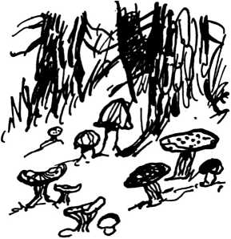

spucke ich sofort aus." Der Vater schüt­telte den Kopf. Er zog Elke an die eine und Heinz an die andere Seite; schlug seine Arme um ihre Schultern und sagte: „Das Schlimme bei den Pilzen ist, daß man das Gift oft erst nach einiger Zeit spürt. Es gibt Pilze, die sehr giftig sind, aber man merkt es erst nach 12 oder 20 Stunden, und dann ist es zu spät. Wenn man das Gift immer gleich spüren könnte, würde keiner giftige Pilze essen.

Das ist so wie mit den Heften, die du manchmal nach Hause bringst, Heinz. Man merkt erst später, daß durch sie Gift in die Seele eingedrungen ist. Und du sollst auch noch wissen“, fuhr der Vater fort, „weshalb ich dir verboten habe, in den Film zu gehen. Einfach, weil das deine Seele vergiften würde. Der Umgang mit Bösem vergiftet unsere Seele.“

Und lächelnd fügte er hinzu: „Seht ihr, an Vogelbeeren, Stachelbeeren und Pilzen kann man eine Menge lernen. Jetzt aber wollen wir nicht mehr sprechen; vielleicht

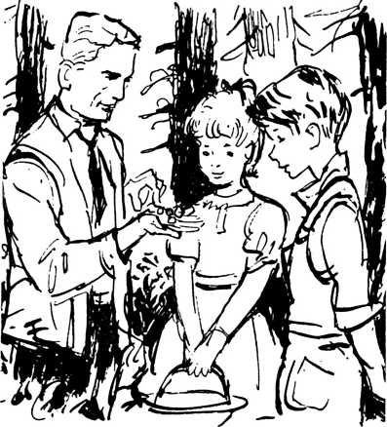

sehen wir dann die Rehe, wenn sie über den Weg kommen.“

Es war kurz vor dem Ende der Schul­ferien; für Gutermuts wurde es noch ein schöner Tag.

Auf dem Schulweg

Der Heimweg aus der Schule ist eine be­deutungsvolle Sache. Dem Lehrer ist man entwischt, und bei den Eltern noch nicht angekommen. Deshalb zeigt sich hier, wo die wachsamen Augen des Lehrers und der Mutter nicht hinreichen, oft sehr deutlich, was in einem Kind wirklich steckt.

Auf dem Schulweg sind manche wie die Katzen; sie schnurren oder kratzen. An­dere beweisen gerade hier, wie gut sie Freundschaft halten können. Und manche zeigen, wie stark ihre Fäuste schon sind.

Zu dieser Gruppe der „starken Männer“ gehörte in letzter Zeit recht häufig auch Heinz Gutermut. Eigentlich lag ihm das Streiten fern, aber er konnte es nun ein­mal nicht vertragen, wenn man sich über ihn lustig machte. Da war er sehr empfind­lich und stolz, und wenn sich einer einen kleinen Spaß mit Heinz erlaubte, konnte dieser sehr zornig werden. Dabei hatte er wiederholt ein Kind härter geschlagen, als er eigentlich gewollt hatte. Im Zorn verlor er seine Beherrschung. Hinterher tat es ihm

dann leid, und er hatte sich jedesmal ent­schuldigen müssen.

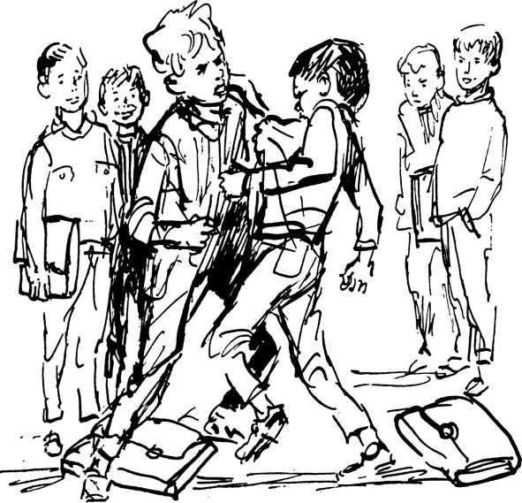

So war es auch heute mittag. Die Mutter eines Schülers hatte sich bei Frau Gutermut beschwert, und Heinz stand mit gesenk­tem Kopf vor seiner Mutter, die ihm ernstliche Vorhaltungen machte. Heinz tat es leid, und er wollte auch nicht mehr so zornig sein. Mutter Gutermut nahm ihn beiseite. Gemeinsam baten sie Gott, daß Heinz es lernen möge, seinen Zorn zu be­herrschen.

Am nächsten Tag kam Heinz strahlend nach Hause. „Na, ist es gutgegangen?“ erkundigte sich die Mutter. „Ja", antwor­tete Heinz, und er lachte über das ganze

Gesicht. „Siehst du nun, daß der Heiland helfen kann?“ fragte sie nach einer kleinen Weile. Heinz lächelte schelmisch und meinte: „Weißt du was? Ich bin den Rauf­bolden einfach aus dem Weg gegangen. Und wenn sie anfangen wollten, mich zu ärgern, habe ich mich gleich umgedreht. Ich habe gelernt, daß ich nicht nur darum beten, sondern dem Heiland auch etwas mithelfen muß.“

Möchtest du nicht auch dem Heiland helfen, daß deine Gebete erhört werden? — Gewiß, er ist allmächtig und kann alle Dinge tun. Und wir sind schwach und brauchen seine Hilfe. Doch wenn wir das Böse nicht lassen, dann nützen unsere Ge­bete nichts.

Der Wolf

„Muttiiii!“ hallte es durch die Schlaf­zimmer. Es war mitten in der Nacht und alles sonst war dunkel und still.

„Muttiiiiii!“ erschallte es erneut.

Nun war die Mutter mit einem Satz aus dem Bett und eilte in Elkes Zimmer. „Was ist denn los, Elke?“ Besorgt tastete sie nach Elkes Stirn, um festzustellen, ob sie etwa Fieber hätte.

„Der Wolf, der Wolf!“ schrie Elke.

Sie hatte in der letzten Zeit öfter von einem Wolf geträumt und war dabei auf­gewacht. Die Mutter setzte sich auf die

Bettkante, nahm ihre schluchzende Elke in die Arme und tröstete sie. „Du hast nur geträumt, Elke, es ist kein Wolf hier im Zimmer.“

Elke aber blickte immer noch in die Ecke neben dem Schrank. Sie sagte: „Ich habe ihn aber gesehen!“ — „Nein, Elke“, beruhigte sie die Mutter. Sie schaltete das Licht ein und forderte sie auf: „Schau doch selbst, hier ist kein Wolf!“

Elke genügte diese Erklärung jedoch nicht. Schluchzend klagte sie: „Du mußt eben früher kommen, Mutti, wenn der Wolf noch da ist!“

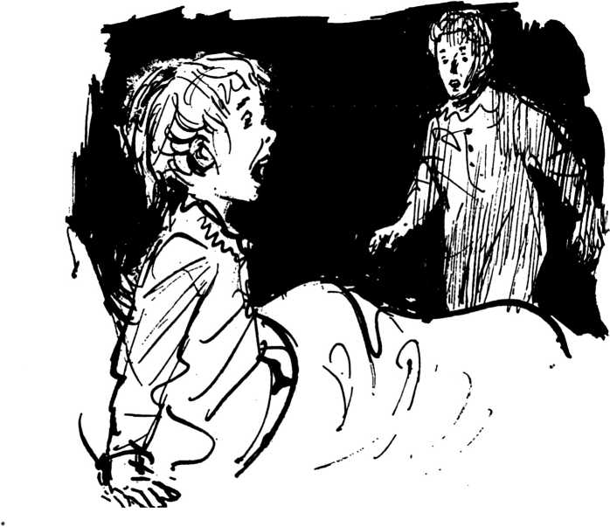

Die erste Schlittenfahrt

„Schnell, Heinz, schnell, komm doch mal!“ rief Elke. „Es hat geschneit.“

Mit einem Sprung war Heinz am Fen­ster. Draußen war alles weiß.

„Herrlich!“ jubelte er und suchte schon seine Strümpfe.

„Was willst du?“ fragte Elke mit er­staunten Augen. „Schlittenfahren, was denkst du denn?“ — „Aber es ist doch noch früh und ganz dunkel.“ — „Das macht doch nichts“, wehrte Heinz ab. Elke war sofort dabei. Sie lief in ihr Zimmer, um sich ebenfalls anzuziehen.

„Hätte ich doch bloß meine Sachen zu­sammen“, seufzte Heinz, der sich trotz

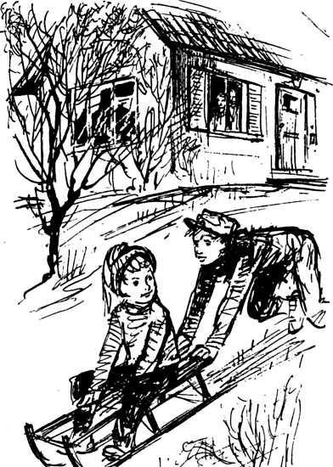

Mutters Ermahnungen abends immer von der Türe bis zum Bett auszog, so daß seine Kleidungsstücke in entsprechender Reihen­folge auf dem Boden lagen. Aber schließ­lich schaffte er es doch, und Heinz und Elke sausten in den Keller.

„Her mit dem Schlitten! Jetzt geht's ab!“ Heinz sah sich in Gedanken schon den kleinen Weg in der Nähe des Hauses hin­unterflitzen. Elke wickelte noch schnell einen Schal um ihren Hals. Brr, wie kalt es draußen war! Elke schüttelte sich, aber sie freute sich doch sehr über den neuen Schnee. Heinz hatte sich den Schlitten fach­männisch auf den Rücken geladen. Seine Arme steckten zwischen den Seitenspros­sen. So stapfte er den schmalen Weg vor dem Haus hinauf.

„Und jetzt setz' dich drauf!“ komman­dierte er. „Aber ganz vorne, damit ich auch noch Platz habe. Fertig! Ich schiebe an!“

Heinz stieß sich ab, aber der Schlitten bewegte sich nur wenige Zentimeter vor­wärts. Der leichte Neuschnee bildete noch keinen Grund. Die Schlittenkufen blieben knirschend auf dem Erdboden stecken.

Heinz und Elke sahen sich betreten und enttäuscht an. Oben aus dem Fenster aber schauten Vater und Mutter und lachten die beiden ungeduldigen Schlittenfahrer aus.

Am Frühstückstisch rückte der Vater dann mit seiner großen Neuigkeit heraus: „Ge­stern hat Onkel Paul angerufen und ge­fragt, ob wir ihn nicht zum Wochenende besuchen wollen. Dort gibt es viel mehr Schnee als hier. Und einen Schlitten hält Onkel Paul auch für euch bereit.“

Da verklärte sich Elkes Gesicht, und Heinz schrie laut „Hurra!“ Vor Begeiste­rung hätte er fast die Kaffeetasse um­gestoßen.

Die Hosenbremse

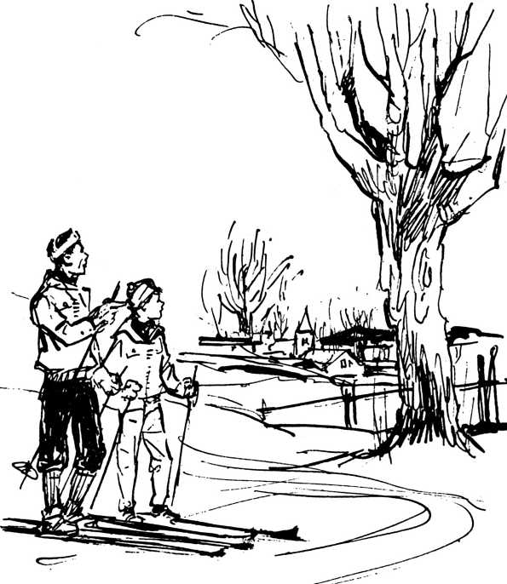

Hei, wie der Schnee knirschte! Mühelos glitten die Ski über den gefrorenen Schnee. Vater Gutermut und Heinz nützen ihren Besuch bei Onkel Paul auch zum Skilaufen aus. „Wie gut einem die frische Luft tut, wenn man die ganze Woche in der Stadt gewesen ist“, meinte der Vater gerade, und bums, da saß er auch schon auf seinem Hinterteil. „Hahaha“, lachte Heinz aus vollem Halse, doch dabei verlor er selber das Gleichgewicht, und es blieb ihm nidits anderes übrig, als die Hosenbremse zu be­nutzen. Schnell krabbelte er wieder hoch und rief: „Das ist prima, Vati, was?“

Auch der Vater stand wieder auf den Beinen, aber ihm fiel das Lächeln nicht ganz leicht, denn er hatte sich doch etwas wehgetan.

„Das ist doch nicht schlimm“, meinte Heinz. Aber der Vater dachte anders. „Weißt du, Heinz, bei Kindern sind die Knochen noch nicht so fest wie bei Erwach­senen, deshalb ist bei Erwachsenen das Hinfallen oft schmerzhafter als bei Kin­dern.“

„Aber Vati, deine Knodien sind doch nicht härter als meine!“ — „Das denke ich doch, zumindest sind sie steifer.“

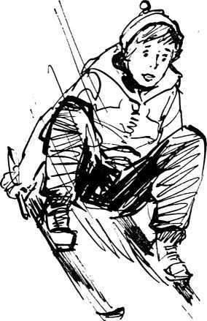

Nach einer Weile zeigte der Vater auf einen Baum. „Schau dir den mächtigen Stamm an! Meinst du, daß man den bie­gen kann?“ — „Nein, der ist viel zu dick.“ —„Da hast du einen guten Vergleich. Als der Baum noch jung war, konnte man ihn biegen. Aber jetzt nicht mehr. So ähnlich ist es auch bei Kindern und Erwachsenen.“ Heinz überlegte einen Moment und meinte dann: „Das ist so wie bei den Sträuchern. Wenn die Zweige jung sind,kann man sie biegen; sind sie aber alt, dann brechen sie.“

Es war eine Weile still zwischen den bei­den. Sie brauchten jetzt auch die volle Aufmerksamkeit für ihre Skier. Gerade sausten sie einen weiten Hang hinab. Als sie dann nebeneinander auf einer fast waagerechten Wiese ihre Spur zogen, nahm der Vater das Gespräch noch einmal auf: „Bei dir, Heinz, ist es genauso. Du bist jung und bist noch zu biegen und zu len­ken. So wie du jetzt geformt wirst, bleibst du dein Leben lang. Deshalb bin ich oft strenger mit dir, als dir lieb ist. Wer zum Beispiel als Kind lügt und betrügt, der hat es als Erwachsener sehr schwer, ehrlich zu sein. Wenn du aber als Kind lernst, ehrlich und fleißig zu sein, so wirst du es als Er­wachsener leichter haben.

Deshalb heißt es in der Bibel: ,Erziehe dein Kind in rechter Weise für seinen Lebensweg, dann wird es von ihm nicht lassen, wenn es alt wird.' “ — „Habe ich noch nie gelesen, Vati.“ — „Das kannst du ruhig einmal tun. Es steht in Sprüche 22 Vers 6.“

Als sie später ins Tal hinunterfuhren und Heinz seine Ski einmal zu einem rech­ten, einmal zu einem linken Bogen lenkte, dachte der Vater: Wenn wir uns doch auch so willig von Gott lenken ließen, wie schön könnte dann die Fahrt unseres Le­bens sein!

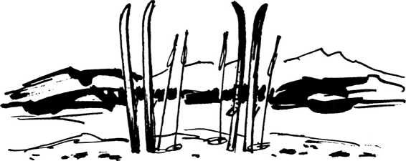

Die große Erwartung

Am Sonntagabend war es im Wohn­zimmer der Familie Gutermut immer be­sonders warm und gemütlich. Elke brachte ihre Puppenkinder zu Bett. Sie schliefen im Puppenwagen, und die Stofftiere ka­men in den Persilkarton, der ihnen als Stall diente. Heinz räumte seinen Laub­sägekasten ein, denn er war mit dem Aus­schneiden der Weihnachtssterne fertig. Jetzt wollte er sie noch mit Silberbronze anstreichen. Dann sollten sie den Advents­kranz schmücken, der mit seinen roten Kerzen schon über dem Tisch hing.

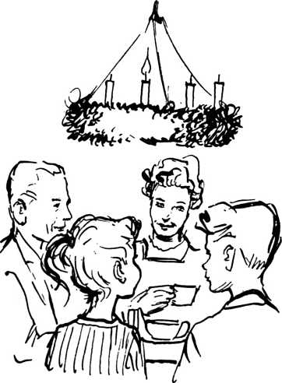

Nach dem Abendessen wurde das Licht ausgeschaltet und die erste Kerze angezün­det. Heinz und Elke rechneten sich aus, wieviele Tage es noch bis Weihnachten wa­ren, und beide dachten natürlich mehr an die Geschenke als an den eigentlichen Sinn des Weihnachtsfestes.

„Oh, Mutti“, seufzte Elke und schmiegte sich an die Mutter, „ich freu mich ja soo auf Weihnachten!“

Nachdem sie einige Adventslieder gesun­gen hatten, stellte der Vater den Kindern eine schwierige Frage: „Jetzt sagt mir doch einmal, ihr beiden, was Advent eigentlich bedeutet?“

Elke rief ihre Antwort gleich ins Zim­mer: „Daß bald Weihnachten ist!“

„Ja“, bestätigte der Vater, „das ist schon richtig. Advent bedeutet ,Erwartung'.“ Jetzt meldete sich auch Heinz zu Wort: „Advent bedeutet, daß wir auf Weihnach­ten warten.“

„Und der Welt ist der Heiland ge­boren“, fügte Elke hinzu. Sie war stolz, daß sie das schon wußte.

„Nun, wißt ihr noch etwas über Advent zu sagen?“ fragte der Vater weiter. „Du, Vati“, meinte da Heinz, „eigentlich ist es doch gar nicht nötig, daß wir Advent feiern, denn der Heiland ist doch schon geboren.“ Nun schaltete sich die Mutter ein: „Ad­vent erinnert uns an die Zeit, als die Men­schen noch auf den Heiland warteten. Gott hatte seinem Volk den Retter versprochen. Und es gab Menschen, die warteten damals viel sehnsüchtiger auf den Heiland, als wir heute auf Weihnachten. Und doch hast du nicht unrecht, Heinz, denn heute ist der Herr Jesus immer bei uns, deshalb haben wir eigentlich alle Tage Weihnachten.“

Es war eine Weile still im Zimmer. Die Kerze leuchtete und die Tannenzweige verbreiteten ihren Duft. Heinz aber hatte seine Ellbogen aufgestützt. Man sah, daß er angestrengt nachdachte. Endlich sagte er: „Dann ist Advent also etwas von früher?“ „O nein“, entgegnete der Vater, „wir leben heute wieder in der Erwartung. Da­mals kam Jesus als Mensch in diese Welt. Am Kreuz von Golgatha vollbrachte er

unsere Erlösung. Jetzt warten wir darauf, daß er zum zweiten Mal kommt, nämlich für alle die, die seine Erlösung angenom­men haben. Daran müssen wir auch den­ken, wenn wir Advent feiern.“

Heinz hatte sein Kinn immer noch zwi- sdien die Fäuste geklemmt. Nun schüttelte er den Kopf und meinte: „Junge, Junge, was wir noch alles zu erwarten haben: Weihnachten mit den Geschenken und den Herrn Jesus dazu.“

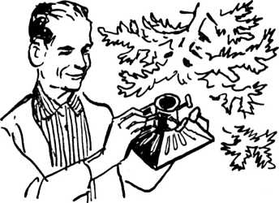

Weihnachten

Vater Gutermut müht sich im Keller darum, den eisernen Ständer an den Weih­nachtsbaum zu schrauben. „Au“, knurrt er. Fast hätte er sich den Daumen geklemmt. Die Tanne hat schon einige Tage im kal­ten Keller gelegen. Heute soll sie ins Wohnzimmer gebracht werden.

Nun steht der Baum auf dem Boden, und nachdem der Vater einige Zweige her­untergedrückt und ihn von allen Seiten prüfend angeschaut hat, ist er mit seinem Werk zufrieden.

In der Ecke auf dem kleinen Tisch liegt eine große Sperrholzplatte, auf welcher der Vater in den letzten Tagen eine richtige Landschaft aufgebaut hat. Auch ein Schaf­stall gehört dazu. Darin sieht man aus Holz geschnitzte Figuren, die die Personen zwar nicht ganz erkennen lassen, sie aber doch andeuten: eine Frau im langen Ge­wand, einen großen, kräftigen Mann, und zwischen ihnen ein Kind in der Krippe.

Vater Gutermut steht vor dieser Platte und reibt sich die Hände wie einer, dem etwas gut gelungen ist. Dabei steht ihm das Eigentliche noch bevor, denn seine Kinder ahnen von dieser Überraschung nichts. Sie sind ein Jahr älter geworden, denkt er.

Weihnachten wird ihnen dieses Jahr ver­ständlicher werden. Sie werden sich über diese Bastelarbeit freuen und dabei lernen, den wahren Sinn von Weihnachten zu ver­stehen. Seinen Kindern davon erzählen zu können, darauf freut er sich am meisten.

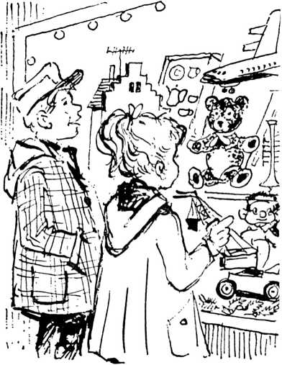

Im Wohnzimmer bereitet die Mutter den Weihnachtstisch. Da liegen Sachen, welche sich die Kinder schon lange ge­wünscht haben. Aber es gibt auch Ge­schenke, von denen die Kinder gar nichts ahnen.

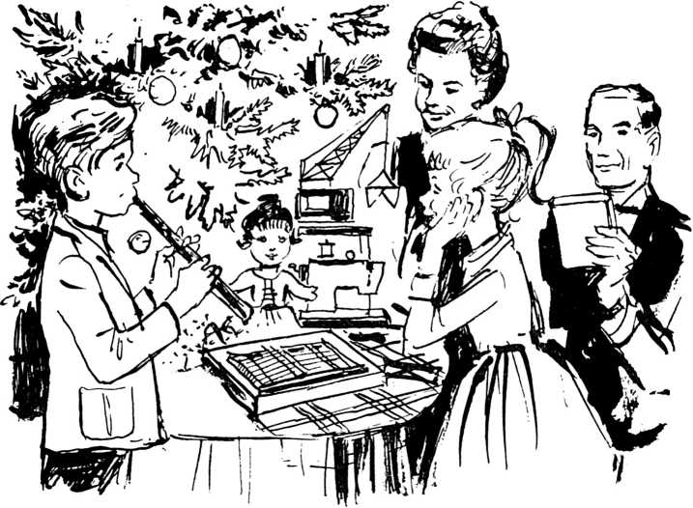

Die Kerzen und Kugeln für den Weih- nachtsbaum liegen schon bereit. Wie schön ist das alles, denkt Mutter Gutermut, und Dankbarkeit und Frieden erfüllen ihr Herz. Aber das ist nicht nur eine Weih­nachtsstimmung. Sie weiß, daß sie diesen Frieden erst besitzt, seit sie begriffen hat, was Weihnachten für einen Menschen be­deuten kann. Jetzt denkt sie an die Kinder, und in ihre Freude mischt sich die bange Frage, ob sie das alles auch innerlich be­greifen werden.

Heinz und Elke schlendern währenddes­sen durch die Geschäftsstraßen des Städt­chens. Er hat seinen Arm um ihre Schul­tern gelegt, und staunend stehen sie vor den Schaufenstern mit deren verführeri­scher Pracht. Viele Gedanken und Wünsche schwirren in ihren Köpfen herum.

Es ist kälter geworden, und Elke wik- kelt sich ihren roten Schal um den Hals.

Von Zeit zu Zeit blicken sie auf die große Standuhr auf dem Marktplatz. Um fünf Uhr sollen sie zu Hause sein. Die Zeit geht so langsam dahin. Ach, wäre es doch schon soweit! Die Straßen werden leer. Da torkelt ein Mann über die Fahrbahn, der offensichtlich zuviel Alkohol getrunken hat. Heinz drückt seine Sdrwester fester an sich und denkt auf dem Heimweg, wie gut sie es doch zu Hause haben. Sie unterhal­ten sich aufgeregt über ihre Eltern. So ver­geht die Zeit im Nu, und ihre Herzen sind voller Freude.

Und diese Freude bleibt. Denn nun folgt das festliche Abendessen und dann die Be- sdierung. Die Mutter klatscht immer wie­der in die Hände, so sehr freut sie sich über die Geschenke von Heinz und Elke. Heinz macht seine ersten Versuche auf der

Blockflöte, und Elke weiß gar nicht, wo­rüber sie sich am meisten freuen soll.

Nun singen sie gemeinsam „Stille Nacht, heilige Nacht“. Der Vater liest die Weih­nachtsgeschichte vor, wie sie in der Bibel steht. Dann zeigt er den Kindern an sei­nem Krippenmodell das Feuer der Hirten; denn es war Nacht in Bethlehem, als der Heiland geboren wurde, und die Schafe lagerten auf der Weide. Und er erzählt von den Engeln, die Gott lobten und priesen.

Wenn die Engel sich schon so gefreut haben, wieviel mehr sollen wir uns freuen! Gott ist Mensch geworden; wir haben einen Heiland .

„Ja“, sagt Vater Gutermut, „der Retter ist da für alle Menschen, und er vergibt uns unsere Sünden. Aber Jesus will nicht nur in der Krippe sein, er will in unserem Herzen wohnen und regieren.“

„Wißt ihr“, fügt er hinzu, „ich habe im­mer schon von Weihnachten gewußt. Schon als kleines Kind kannte ich die Geschichte vom Heiland in der Krippe. Aber mein Retter ist er erst geworden, seitdem ich ihm in meinem Herzen Raum gemacht habe. Er bringt in unser Leben mehr Licht als die Kerzen am Weihnachtsbaum.“ Noch einmal sangen sie zusammen: „Christ, der Retter, ist da, Christ, der Ret­ter, ist da!“

Ein Klumpen Blei

Wenn das alte Jahr zu Ende geht und das neue vor der Türe steht, werden auch die gehetzten Menschen nachdenklich. Die Nachbarin von Familie Gutermut meinte: „Ja, ja, nun ist das alte Jahr schon vorbei, was mag das neue uns wohl bringen?“ Da­bei machte sie ein Gesicht, als wüßte sie ein Geheimnis, das keiner erfahren dürfte. In Wirklichkeit hatte sie aber auch keine Ahnung, was im nächsten Jahr geschehen würde.

Heinz kam am Silvestertag mit einem Klumpen Blei nach Hause, der so schwer war, daß er ihm die Hosentasche fast bis auf den Fußboden niederzog. „Was willst du denn mit diesem schweren Brocken?“ fragte der Vater mißtrauisch. „Bleigießen“, gab Heinz zur Antwort und lachte seinen Vater vergnügt an, „aus den Figuren kann man dann erkennen, was nächstes Jahr passieren wird.“

Vater Gutermut schaute seinen Sohn lange an und legte dabei den Kopf schräg auf die Seite. „Gefällt dir das nicht, Va-

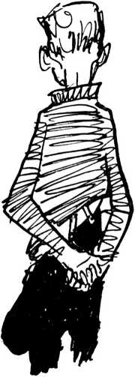

ter?“ Heinz gefiel die krause Stirn des Vaters jedenfalls überhaupt nicht. „Gegen das Bleigießen habe ich nichts, Heinz. Wir werden uns Formen machen und danach Fi-

guren gießen, wie wir sie haben wollen. Aber durch das Bleigießen danach zu trach­ten, die Zukunft zu erfahren, das ist Gott ein Greuel. Durch diese Dinge kommt der Mensch unter die Macht des Teufels. Er vertraut dann auf seine gegossenen For­men, wie die Heiden auf ihre Götzen, und nicht auf Gottes Führung.“

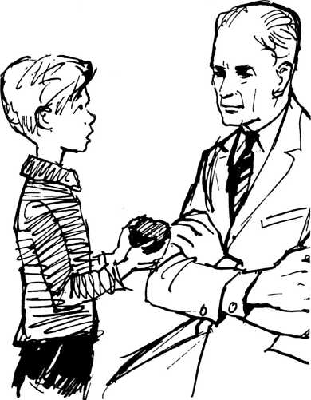

„Aber Bleigießen tun doch viele zu Sil­vester, Vati!“ „Das stimmt, Heinz, aber es sind auch viele Menschen auf dem brei­ten Weg, der zur Verdammnis führt, sagt der Herr Jesus. Und sie sind für die ver­schiedenen Formen des Aberglaubens oft sehr aufgeschlossen. Wir aber wollen doch dem Herrn Jesus dienen. Wir gießen Blei, ohne dabei die Zukunft erraten zu wollen.“

Wie froh war Heinz an diesem Sil­vesterabend darüber, daß man auch mit einem Bleiklumpen dem Herrn Jesus treu bleiben kann.

Ein Wegweiser

Wegweiser gibt es nicht nur an den Stra­ßenkreuzungen und Wegen, auch Menschen sind Wegweiser.

Nun stell Dich ja nicht mit einem Plakat auf dem Rücken an die Straßenecke, so meine ich das nicht.

Die Familie Gutermut zeigt Dir man­ches, was Du besser machen kannst, nicht wahr? Sie ist Dir also ein Wegweiser. So kannst Du auch in Deiner Familie, in der

Schule oder beim Spiel anderen zeigen, wie man es vor Gott und den Menschen im Leben besser macht. So sind wir Wegweiser, nicht nur durch unsere Worte, sondern durch ein gutes Vorbild. Unsere schlechten Worte und Taten sind aber auch Wegweiser, und sie ver­führen andere zu einem schlechten Leben. So werden wir anderen zu Führern oder Verführern, aber Wegweiser sind wir im­mer. Laßt uns aufpassen, daß wir Weg­weiser zum Guten sind.

Sicher möchtet ihr wissen, was Heinz und Elke und ihre Eltern früher schon alles erlebt haben. Das könnt ihr in den beiden vorher­gehenden Bänden nachlesen:

Band I

Familie Gutermut

Kurzgeschichten aus dem Alltagsleben einer Familie

Aus dem Inhalt:

Familie Gutermut — „Ich war ganz allein“ — „Auf Wiederhören, lieber Gott“ — „Im Angesicht meiner Feinde“ — „Muß das denn sein?“ — „Die Rolläden sind doch runter!“ — Die Sache mit dem Automaten — Die Sonnenuhr — Muttertag bei Gutermuts — Beim Zauberer Holiplifax — Die Himmelfahrt — Die Geschichte mit dem Kuchen — Das Frühstück — „Die Christen taugen alle nichts!“ — Das Halmaspiel — Vater schreibt einen langen Brief — Heinz’ Ferien werden doch noch schön — Elkes große Enttäuschung — Der Klassen­aufsatz — und noch andere Geschichten mehr.

Band 11

Bei Gutermuts zu Gast

Neue Erlebnisse von Heinz und Elke

Aus dem Inhalt:

Die Heinzelmännchen — Der Streit an der Straßenecke — Die Neuen — Wo ist Elkes Ball? — Die Ostereier — „Auch das Gesicht?“ — Der Langschläfer — Die Gebetserhörung — Heinz hat Sorgen — Bald gibt’s Ferien — Der über­listete Indianerhäuptling — Der unbekannte Feind — Kinderstunde im Zelt — Die Schatzgräber — Wieviel Engel gibt es? — Vorweihnacht.

„Selten habe ich mit so dankbarer Freude ein Buch für die Familie und die Kinder gelesen, ln Gestalt von Kurzgeschichten aus dem Leben einer vierköpfigen Familie, mit treffenden Zeichnungen illustriert, wird hier mit einem aus dem Glauben kommenden Humor und zugleich mit heiligem Ernst eine Fülle von praktischen Anhaltspunkten der Frohen Botschaft im Leben der Familie dargeboten."

*fugendpfarrer Paul Deitenbeck*

Liebe Kinder

Nun möchtet ihr sicher gern wissen, wie es daheim bei Familie Gutermut weitergeht, nicht wahr?

Das könnt ihr in der Kinderzeitschrift

mderMdi

<*»<* # #7 W

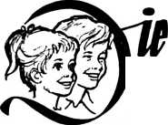

erfahren, die jeden Monat einmal erscheint.

Eine kostenlose Probenummer erhaltet ihr gerne, wenn ihr uns eure Anschrift in deutlicher Schrift mitteilt.

Verlag Joh. Brendow & Sohn • 41 Duisburg-Ruhrort • Postfach 276

